ПРИЛОЖЕНИЕ 1

Госавтоинспекция Алтайского края настоятельно рекомендует пешеходам использовать световозвращающие элементы

В Алтайском крае за 12 месяцев 2022 года в темное время суток произошло 246 дорожно-транспортных происшествий (далее – ДТП), в которых 49 человек погибли и 213 получили травмы, из них 27 детей. В 216 происшествиях у пешеходов отсутствовали на одежде световозвращающие элементы, что не позволяло водителю своевременно их заметить, в том числе в 20 ДТП пострадали несовершеннолетние.

Яркое световое пятно, создаваемое световозвращателем, привлечет внимание водителя и позволит ему вовремя заметить пешехода. Человек, имеющий при себе такой элемент, виден на расстоянии, втрое превышающем способность водителя заметить его без световозвращателя (130-400м). Пешеходы, обозначающие себя световозвращающими приспособлениями, попадают в дорожно-транспортные происшествия в 6-8 раз реже.

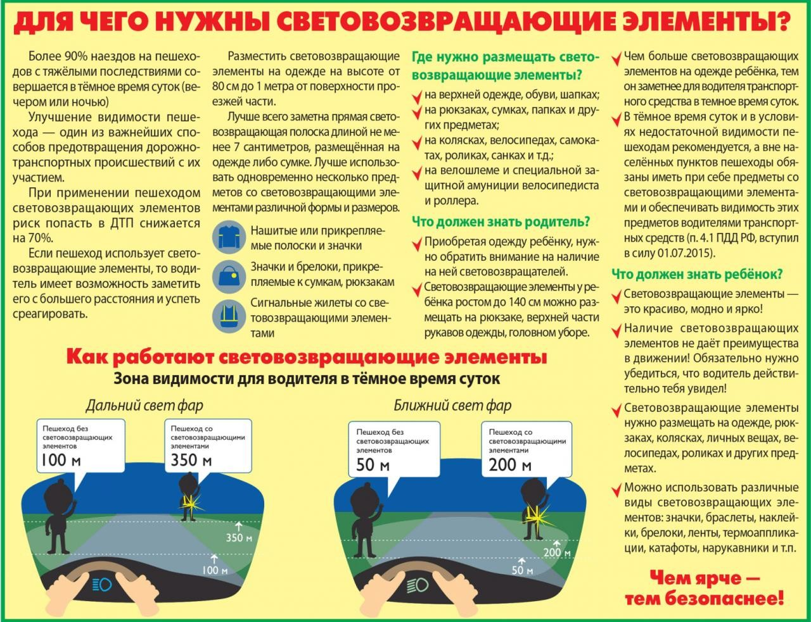

Световозвращающие элементы необходимо прикреплять к верхней одежде спереди, сзади и с каждого бока, а также на рюкзаке, верхней части рукавов одежды, головном уборе, чтобы пешеход был виден как водителям встречного, так и попутного транспорта.

Старайтесь покупать верхнюю одежду со световозвращающими элементами (сапоги, шапка, куртка, комбинезон и др.). При отсутствии их на одежде необходимо приобрести другие формы световозвращающих элементов (брелоки, подвески, значки, стикеры), которые могут быть

2

размещены на сумках, куртке или других предметах. Важно, чтобы площадь поверхности одного световозвращающего элемента была не менее 25 см².

Такими же элементами безопасности следует оснастить санки, коляски, велосипеды, скейтборды, ролики, самокаты и др. Кроме этого необходимо сочетать съемные и несъемные световозвращающие элементы. Световозвращающих элементов много не бывает: чем больше их на вас, тем лучше.

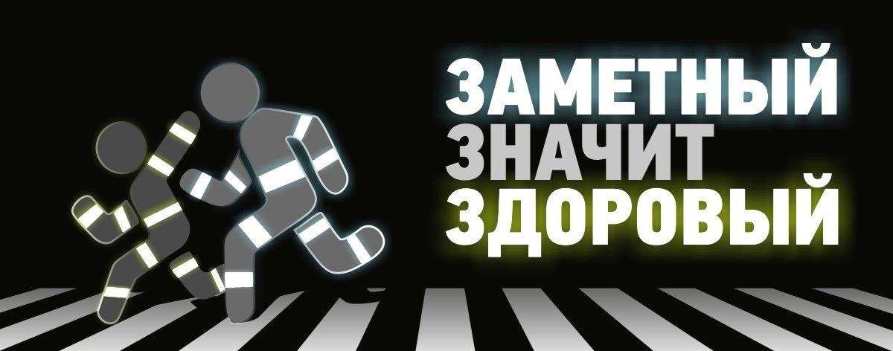

Напоминаем, что в соответствии с пунктом 4.1 Правил дорожного движения при переходе дороги и движении по обочинам или краю проезжей части в темное время суток или в условиях недостаточной видимости пешеходам рекомендуется, а вне населенных пунктов пешеходы обязаны иметь при себе предметы со световозвращающими элементами и обеспечивать видимость этих предметов водителями транспортных средств.

В случае вынужденной остановки транспортного средства или дорожно-транспортного происшествия вне населенных пунктов в темное время суток либо в условиях ограниченной видимости при нахождении на проезжей части или обочине быть одетым в куртку, жилет или жилет- накидку с полосами световозвращающего материала, соответствующих требованиям ГОСТа (п. 2.3.4 ПДД РФ).

Уважаемые участники дорожного движения!

Госавтоинспекция Алтайского края рекомендует пешеходам использовать световозвращающие элементы независимо от времени суток и времени года, особенно в непогоду, а также контролировать их обязательное ношение детьми.

Помните, что даже имея световозвращатель, каждый должен знать и соблюдать правила безопасного поведения на дорогах.